Игры и упражнения
для развития речи детей пятого года жизни

«Найди первый звук»

Цель. Развивать навыки звукового анализа, учиться выделять в слове первый
звук.

Описание игры
Для этой игры нужна машина и разные игрушки, но среди них обязательно
должны быть слон и собака. Взрослый предлагает ребенку назвать все игрушки и покатать в машине тех зверят, название которых начинается со звука «с» (слон, собака). Если ребенок называет слово, в котором нет звука «с», то
взрослый произносит это слово, выделяя каждый звук, например, кооошшшкааа.
Взрослый сажает в машину гуся, машина не едет.
— Машина не поедет, потому что в слове гусь звук «сь», а не «с».
Развитый речевой слух дает возможность детям различать повышение
и понижение громкости голоса, замедление и убыстрение темпа речи
взрослых и сверстников. Причем такие упражнения можно проводить
параллельно с подбором звуков в словах и фразах.

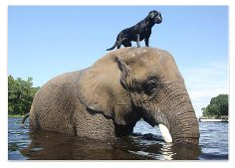

«Громко — шепотом»

Цель. Развивать просодическую сторону речи, посредством подбора сходных
по звучанию фраз, произнесения их громко или шепотом.

Описание игры
Взрослый говорит, что в гости к котенку прилетела оса. Сначала можно произнести фразу вместе: «Са-са-са — прилетела к нам оса». Затем эта рифмовка повторяется громко — тихо — шепотом (вместе со взрослым и индивидуально):
— Су-су-су — кот прогнал осу (текст проговаривается быстро и медленно). Предложите ребенку закончить фразу самостоятельно: са-са-са... (там летит оса), су-су-су... (я боюсь осу).
Особое внимание уделяется интонационной выразительности речи, детей учат в инсценировках говорить разными голосами и разными интонациями (повествовательной, вопросительной, восклицательной). Для выработки хорошей дикции, четкого и правильного произнесения как отдельных слов, так и фраз широко используется специальный материал (чистоговорки, потешки, считалки, небольшие стихотворения), который произносится детьми с разной силой голоса и в различном темпе. При отгадывании загадок дети могут определить, есть ли заданный звук в отгадке.



«Как говорит Таня?»

Цель. Развивать просодическую сторону речи, посредством различения разных
интонаций и пользования их в соответствии с содержанием высказывания.

Описание игры
Взрослый берет куклу и начинает рассказывать: «Это Таня. Идет она с прогулки домой и слышит: кто-то жалобно мяукает, вот так — мяу-мяу (жалобная интонация). Как мяукал котенок? (Ребенок повторяет.) Взяла Таня котенка на руки, принесла домой, налила ему в блюдце молока. Котенок радостно замяукал, вот так: «мяу-мяу» (радостная интонация). Тут прибежала собачка и стала громко лаять на котенка. Рассердился котенок и стал мяукать сердито, вот так: «мяу-мяу» (сердитая интонация). Но Таня быстро их помирила. Котенок и щенок стали весело... мяукать и лаять. Ребенок рассказывает всю историю самостоятельно (взрослый в случае необходимости помогает отдельным словом или предложением), передавая все интонации по содержанию текста.
В словарной работе внимание уделяется правильному пониманию слов, их употреблению и дальнейшему расширению активного словаря.
Продолжается работа по активизации словаря детей названиями предметов, их качеств, свойств, действий (существительные, прилагательные, глаголы). Уточняются обобщенные понятия (игрушки, одежда, мебель, овощи, посуда). Дети могут назвать действия, связанные с движением игрушек, животных, подобрать определения к заданным словам (снег, снежинка, зима).

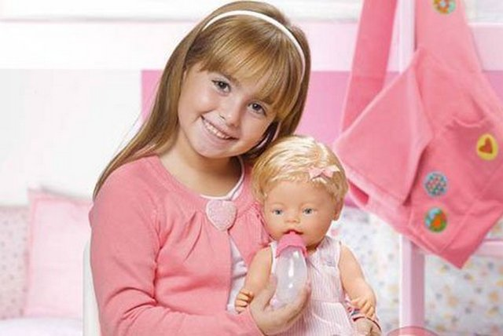

«Кто больше слов скажет»

Цель. Развивать связную речь детей, актуализировать и обогащать их словарь,
совершенствовать грамматический строй речи; называть качества, признаки и д действия животных, обращая внимание не только на внешний вид героев, но и на черты характера.

Описание игры.
Взрослый показывает ребенку картинку — например, белочку — и предлагает сказать о ней, какая она, что умеет делать, какая она по характеру, тем самым давая простор для подбора слов разных частей речи и называя не только внешние черты персонажа: белочка рыжая, пушистая, шустрая, быстрая, смелая, сообразительная; она карабкается на сосну, собирает грибы, накалывает их для просушки, запасает шишки, чтобы на зиму были орехи.
Аналогично дается задание и про других зверят: зайчик — маленький, пушистый, пугливый, дрожит от страха; мышонок — с длинным хвостом, любопытный.

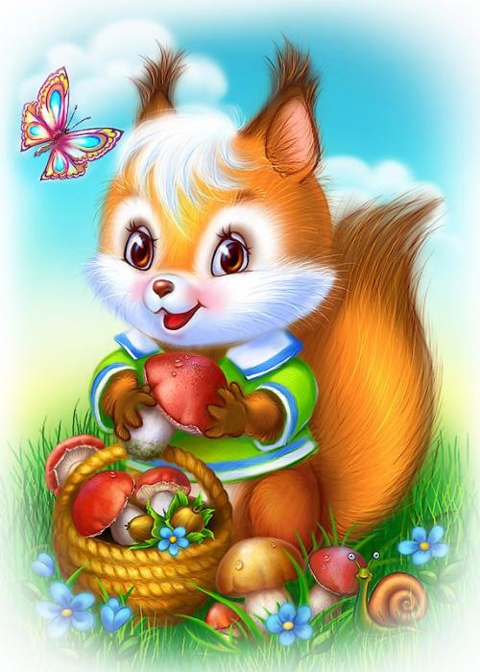

«Кто заблудился?»

Цель. Развивать лексико-грамматический строй речи, обучая детей образовывать
однокоренные слова, подбирать синонимы к заданным словам.

Описание игры
— Кто скачет по лесной тропинке? (Заяц.) Как назвать его ласково? (Зайчонок, зайчик, заинька.) Остановился зайчик, огляделся по сторонам и заплакал. Почему? (Потерялся, заблудился, лапку уколол.) Скажите, какой сейчас зайчик? (Грустный, печальный, огорченный.)
— Закончите предложения. Если зайчик потерялся... (мы поможем ему найти свой дом). Если зайчик уколол лапку, мы... (перевяжем ее, полечим, успокоим, утешим).

Дети учатся понимать смысл загадок, сравнивать предметы по размеру, цвету, величине; подбирают не только действия к предмету (лейка, утюг, молоток… нужны для того, чтобы...), но и предметы к тому или иному действию (поливать можно... цветы, грядки на огороде; гладить можно... платье, брюки... одежду).
Необходимо развивать у детей желание узнавать, что означает новое слово, учить замечать незнакомые слова в чужой речи, составлять из слов и словосочетаний предложения (игры «Какое что бывает?», «Что умеет делать... ветер, вьюга, солнце?»). Одновременно можно развивать у детей понимание многозначного слова, ориентировку в сочетаемости разных слов («идет» можно сказать про человека, автобус, поезд, часы, мультфильм).
Дети учатся различать и подбирать слова, близкие и противоположные по смыслу (синонимы и антонимы). Например: дети, ребята, мальчики и девочки; сладкий - горький, старый - новый.

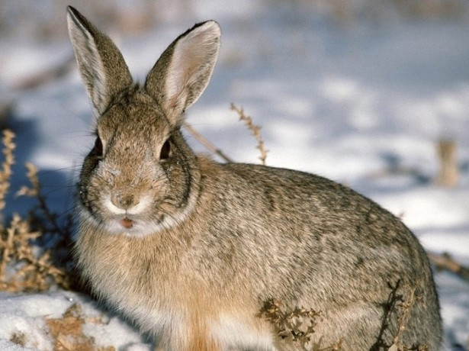

«Какие бывают иголки»

Цель. Развивать лексико-грамматический строй речи посредством подбора
однокоренных слов, согласования существительных и прилагательных в роде,
числе, падеже. Дать детям представление о многозначном слове «игла».

Описание игры.
— Какие иглы вы знаете? (Швейные, сосновые, еловые, медицинские.)
Чем похожи все иголки? (Они острые, тонкие, колючие.)
— Какой иглой мы шьем и вышиваем? (Швейной.) Что шьют швейной иглой? (Одежду). Что делают медицинской иглой? (Укол.)
Есть у ежика и елки
Очень колкие иголки.
В остальном на елку еж
Совершенно не похож.
— Где живет еж? Для чего ему нужны иголки? (Защищаться.) От кого еж защищается? Вспомните стихотворение Бориса Заходера про ежа:
Что ж ты, еж, такой колючий?
Это я на всякий случай.
Знаешь, кто мои соседи?
Волки, лисы и медведи.
— Ответьте на мои вопросы: можно ли ежа погладить рукой? Почему нельзя вдеть нитку в ежиную иголку?
— Закончите предложения: «Ты ежа не трогай лучше, потому что он... (колючий). Лиса потрогала ежа и... (укололась)».
— У папы-ежа иголки длинные и толстые, а у ежат... (короткие и тонкие).
Иглы на елке еловые, а на сосне... (сосновые). Отвечай поскорей, какие из них длинней?
— Придумайте рассказ про девочку, которая пошла в лес за грибами и встретила ежика.

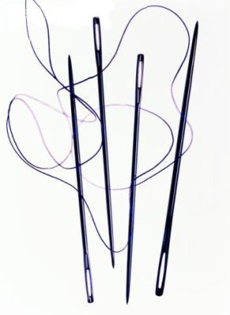
«Кого можно гладить»

Цель. Совершенствовать лексико-грамматический строй речи детей в знакомстве
с многозначным глаголом «гладить». Способствовать правильному
употреблению его в речи.

Описание игры.
— Помните, мы с вами говорили, что ежа нельзя погладить. А кого можно погладить? (Зайчика, котенка, ребенка.) А что можно погладить? (Брюки, платье, юбку.) Как одним словом все это назвать? (Одежда.)

Глажу платье утюгом,
А кота и кошку,
Что гуляют под окном,
Глажу я ладошкой.

— Что делает котенок, когда его гладят? (Мурлычет, выгибает спинку.) У каких предметов есть спина, а у каких спинка? У собачки, у дивана...

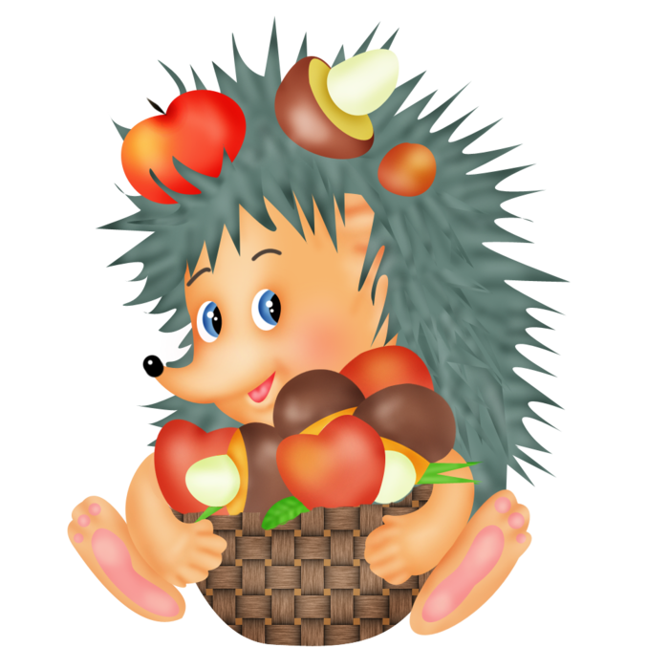

«Шишка»

Цель. Совершенствовать лексико-грамматический строй речи детей в знакомстве с
разными значениями многозначного слова «шишка».

Что растет на елке?
Шишки да иголки.
Если мы растем на ели,
Мы на месте, мы при деле,
А на лбах у ребятишек
Никому не нужно шишек.

— Про какие шишки говорится в первом стихотворении и про какие во втором?
— Подбери к слову «шишка» складные слова («малышка», «мышка», «мишка»...). Вспомните стихотворение про мишку. («Мишка косолапый по лесу идет, шишки собирает, песенки поет».)
— Про кого эта загадка? «Рыжая, пушистая, на сосну взбирается, шишками кидается». (Белка.)

Белка-шалунья сидела на елке,
Бросила шишку прямо на волка.
Ох, какая она шалунишка!
У волка на лбу сразу выросла... (шишка).

При знакомстве с многозначными словами (лапка, ручка) необходимо использовать наглядность (рисунки, иллюстрации). Например, находить на картинке предметы, которые называются одним словом «игла» (швейная, медицинская, игла у ежа, елки, сосны).
Для закрепления ориентировки в разных значениях многозначного слова можно предлагать доступные детям слова разных частей речи (лежит, льет, бьет; ножка, нос, молния; сильный, слабый, острый).

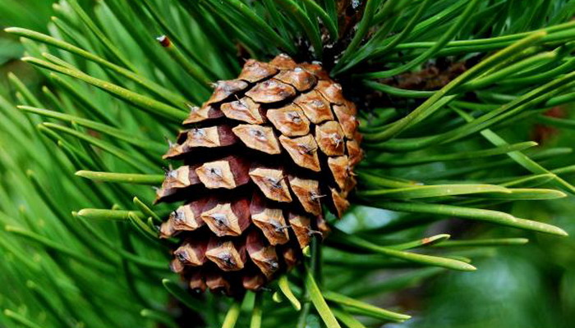

«Ручка—ножка»

Цель. Совершенствовать лексика – грамматический строй речи
познакомить с разными значениями слов «ручка», «ножка».

Описание игры
— Отгадайте загадку: одной ручкой всех встречает, другой провожает, всем, кто придет, ручку подает. (Дверная ручка.)
— У каких предметов есть ручка? Что можно делать ручкой?
— Нарисуй предметы, у которых есть ручка.
— Закончи предложения: ручка нужна, чтобы... За ручку можно...
— А какие предметы мы называем словом «ножка»?
— Нарисуй предметы, у которых есть ножка.



«Как сказать по-другому?»

Цель. Совершенствовать лексико-грамматический строй речи,
посредством упражнения детей в употреблении многозначных
слов в словосочетаниях.

Описание игры
— Скажи по-другому! Часы идут... (ходят). Мальчик идет... (шагает). Снег идет... (падает). Поезд идет... (едет, мчится). Весна идет... (наступает). Пароход идет... (плывет).
Закончи предложения. Мальчик пошел... Девочка ушла... Люди вышли... Я пришел... Саша идет медленно, а Вова идет... Можно сказать, что он не идет, а...


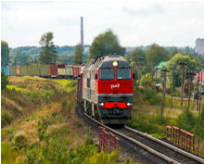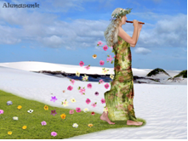

«Кто это ползет?»

Цель. Развивать связную речь детей, актуализировать и обогащать их словарь.
Совершенствовать грамматический строй речи. Учить подбирать слова,
обозначающие признаки и действия, составлять описание.

Описание игры.
— Отгадайте загадку: «Кто это ползет, на себе свой дом везет?».
Дети отгадывают загадку (улитка), рассматривают улитку, обращают внимание на домик и рожки. Вторая загадка: «Глаза на рогах, а домок на спине».
— В каком доме живет улитка? Какие дома вы еще знаете? Кто там живет? Послушайте стихотворение Т.Волжиной «Где чей дом»:

Воробей живет под крышей,
В теплой норке — домик мыши,
У лягушки дом в пруду,
домик пеночки в саду.
— Эй, цыпленок, где твой дом?
— Он у мамы под крылом.

— Может ли улитка выползти из своего домика? Почему? Быстро ли ползет улитка? Она увидела ребят и сказала: «Я так тихо мчалась, так медленно неслась». Можно ли так сказать? Как сказать правильно?
Улитка стала загадывать детям лесные загадки: «Колючая, маленькая — это ежик или елочка? Пушистый, маленький — это зайчик или белочка?»
— Теперь вы опишите меня и расскажите, какая я, что у меня есть, какую песенку про меня дети поют.

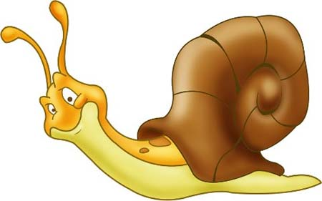

«В огороде у козы Лизы»

Цель. Расширение словарного запаса. Классификация растений по месту
произрастания (различие овощей и фруктов). Совершенствование
грамматического строя речи (согласование прилагательных с
существительными в роде, падеже и числе). Развитие навыков звукового
анализа. Определение наличия звука в слове. Автоматизация правильного
произношения звука (С) в словах, предложениях. Автоматизация
правильного произношения звука (Р) в словах, предложениях.

Описание игры
Воспитатель помещает на наборное полотно большую картинку и спрашивает детей, кто на ней изображен, где коза находится, что растет у неё в огороде, что ещё может расти в огороде. После этого перед детьми раскладываются маленькие картинки с изображениями овощей. Дети рассматривают и называют изображенные овощи. Если ребята затрудняются, воспитатель сам четко произносит названия и предлагает детям повторить их. После этого объясняет, что все изображённые на картинках следует называть словом ОВОЩИ, ОВОЩИ растут в огороде – на земле или в земле. Далее предлагает детям по очереди выбирать картинки с изображением овощей, «класть» в корзинку козы и составлять предложения по вопросам, которые воспитатель задает каждому ребёнку.
- Что у козы? (У козы салат.)
-Что несет коза? (Коза несет капусту.)
-Что собирает коза? (Коза собирает овощи.)
Завершается игра вопросами воспитателя:
-Что собирала коза?
-Где собирала овощи?

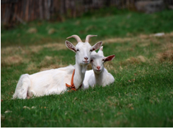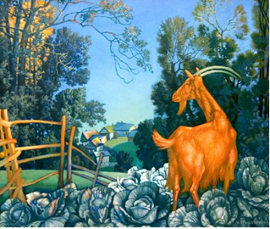

«Маленькие художники»

Цель. Расширение словарного запаса. Совершенствование грамматического
строя речи (согласование прилагательных с существительными в роде,
числе, падеже, образование и использование в речи формы родительного
падежа существительных). Совершенствование цветовосприятия и
цветоразличения.

Описание игры
Игра проводится в подгруппе из трёх детей. Воспитатель раскладывает перед детьми черно-белые картинки с изображениями огурца, помидора и репы, предлагает рассмотреть их, назвать, что на них изображено, вспомнить, как это можно назвать одним словом. Далее спрашивает детей, заметили ли они, что картинки не раскрашены, и предлагает стать художниками и «раскрасить « картинки. На стол выкладываются кружки зелёного, красного и жёлтого цветов. Воспитатель предлагает выбрать кружок того цвета, в который они хотят «раскрасить» свой овощ. Дети кладут кружок на левый угол карточки и составляют словосочетания:
Зелёный огурец, красный помидор, желтая репа. Аналогично проводится игра по теме «Фрукты» с картинками, на которых изображены груша, яблоко и лимон.

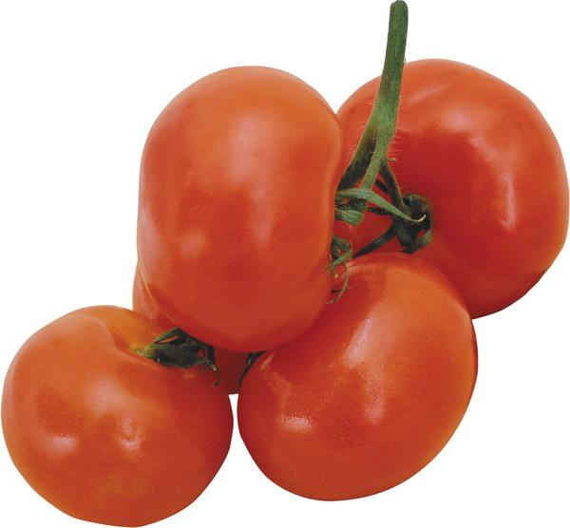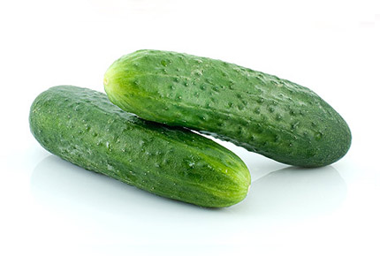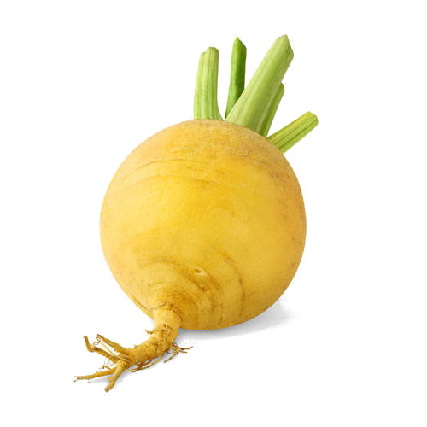


«Поможем клоуну Роме»

Цель. Расширение словарного запаса. Классификация растений по месту
произрастания (дифференциация овощей и фруктов). Совершенствование
грамматического строя речи (согласование прилагательных с
существительными в роде, числе, падеже). Развитие навыков
фонематического анализа (подбор слов, содержащих данный звук).
Автоматизация правильного произношения.

Описание игры
Используются картинки с изображениями картофеля, помидора, огурца, репы, лука, груши, яблока, сливы лимона, апельсина.
Педагог кладет на стол картинку с изображением клоуна и предлагает детям рассмотреть его, подумать чем он занимается. Потом объясняет, что клоун играл с овощами и фруктами, все перепутал и не может теперь разложить их в нужные коробки. Просит детей помочь клоуну Роме. Педагог «кладет» в коробку, стоящую перед клоуном, стопку предметных картинок с изображениями овощей и фруктов и предлагает детям положить фрукты в коробку, которая слева от Ромы, а овощи - в ту, что справа от Ромы. Дети по очереди берут картинки, называют их и кладут на соответствующие места.

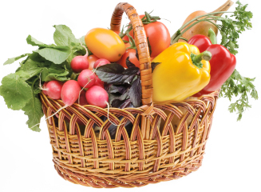

«За грибами»

Цель. Увеличение словарного запаса. Совершенствование грамматического
строя речи (употребление форм винительного падежа существительных
с предлогом в и родительного падежа с предлогом из). Развитие речи.
Развитие зрительного восприятия.

Описание игры
Используются картинки с изображениями белого гриба, подосиновика, лисички, сыроежки, мухомора.
Педагог предлагает детям отправиться в лес за грибами и выставляет на наборное полотно картинку с изображением корзинки. Затем на стол выкладываются картинки с изображениями грибов. Если они затрудняются, педагог сам называет грибы и просит детей повторить названия. Далее дети по очереди складывают грибы в корзинку, четко называя их. Когда все грибы помещены в корзинку, педагог спрашивает, знают ли дети, какой гриб нужно убрать из корзинки и почему. Если дети не знают этого, педагог объясняет, что нужно убрать мухомор, потому что это ядовитый, несъедобный гриб, а в корзинке должны быть только съедобные грибы. Если игра проводится с целью закрепления в речи предлогов в, из, педагог спрашивает детей:
-Где лежат грибы?
-В корзине.
-Откуда мы убрали мухомор?
-Из корзины.
Игра может использоваться для развития зрительного внимания по типу игр «Чего не стало?», «Что прибавилось?», «Что изменилось?»

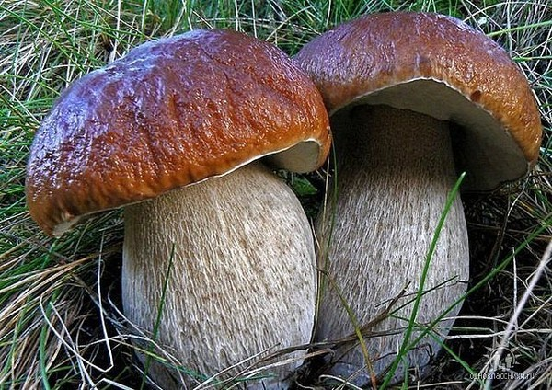

«Катины подарки»

Цель. Развитие навыков фонематического анализа – определение наличия звука
в слове (выделение начальных согласных [П], [Т], [К], [М], [Н].
Совершенствование грамматического строя речи.

Описание игры
Педагог помещает на наборное полотно большую картинку, на которой изображены Катя и ее игрушки: кукла, мартышка, попугай, трубочист. Носорог. Предлагает детям рассмотреть, назвать игрушки и выделить начальные согласные в их названиях. Далее перед детьми раскладываются маленькие картинки и дается объяснение, что Катя приехала с дачи и привезла своим игрушкам подарки, названия которых начинаются с тех же звуков, что и названия игрушек. Дети должны по очереди брать картинки с изображениями подарков и составлять предложения:
- Катя привезла кукле коляску.
- Катя привезла мартышке мандарин. И т. п.
Игра продолжается до тех пор, пока не кончатся подарки. Победителем считается тот, кто собрал подарков больше всех, потому что тот, кто неправильно выбирает подарок, не получает картинку с его изображением.

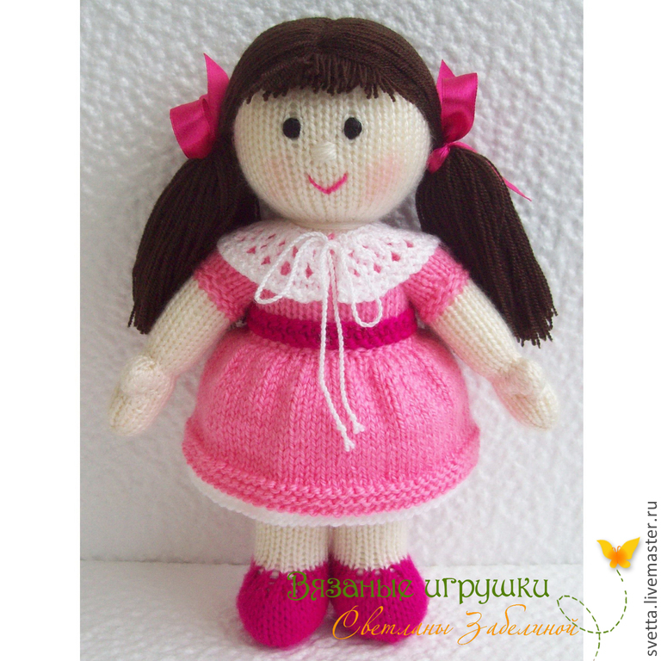

«Собери семью»

Цель. Расширение словарного запаса. Совершенствование грамматического
строя речи (правильное использование и образование форм родительного
падежа имен существительных с предлогом у и без предлога,
образование существительных с суффиксами –онок, -енок, -ята).
Развитие зрительного внимания. Развитие навыков звукового анализа.

Описание игры.
Педагог раскладывает перед детьми картинки с изображением взрослых птиц, просит рассмотреть их, вспомнить названия. Если дети затрудняются, воспитатель сам четко произносит названия и просит детей повторить. Затем выясняет, знают ли дети, какие из этих птиц умеют плавать, при необходимости объясняет, что гусь и гусыня умеют плавать, а петух и курица – нет. После этого педагог выставляет на наборное полотно большую картинку и просит детей разместить птиц на ней. Дети по очереди подходят к картинке, закрепляют на ней изображения птиц, четко произносят их названия.
Затем педагог показывает детям изображение цыпленка, цыплят, гусенка, гусят, работа с этой серией картинок проводится так, же как и с предыдущей.
Игра завершается ответами на вопросы педагога:
- Кто у курицы?
- У курицы цыпленок. У курицы цыплята.
- Кто у гусыни?
- У гусыни гусёнок. У гусыни гусята.
На следующий день игру можно проводить для закрепления знаний, полученных детьми, и для развития зрительного внимания (игра «Кого не стало?», «Кто появился?», «Что изменилось?»).

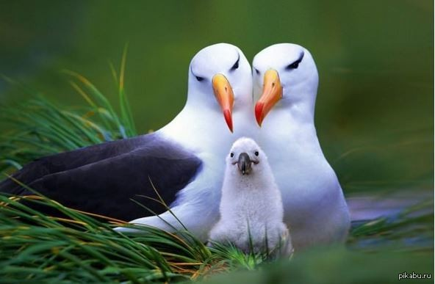

«Почини игрушку»

Цель. Расширение словарного запаса. Совершенствование грамматического
строя речи (правильное использование и образование форм родительного
и творительного падежей имен существительных). Развитие зрительного
внимания.

Описание игры
Педагог показывает детям картинки с изображениями игрушек, просит рассмотреть и назвать их. Затем спрашивает, заметили ли ребята, что произошло с игрушками. Дети объясняют, что игрушки поломаны. Проводится беседа о том, как плохо ломать игрушки. Педагог предлагает детям ответить на вопросы:
- Без чего машинка?
- Без колеса.
- Без чего мишка?
- Без лапы.
- Без чего паровоз?
- Без трубы. И т. п.
Затем педагог раскладывает картинки перед детьми с недостающими деталями и предлагает «починить» игрушки. Дети прикладывают детали к игрушкам и отвечают на вопросы:
- С чем теперь коляска?
- С ручкой.
- С чем теперь чайник?
- С носиком. И т.п.

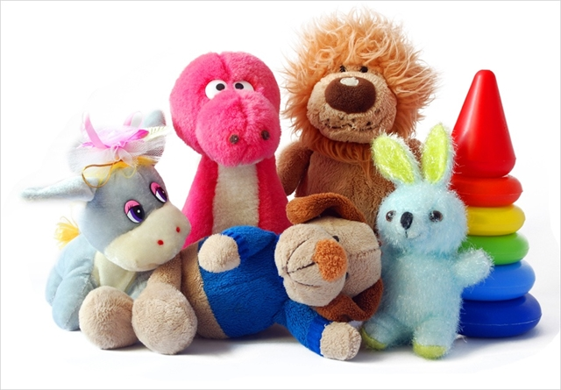

«Украшаем ёлку»

Цель. Расширение словарного запаса. Совершенствование
грамматического строя речи (правильное использование и
образование форм творительного и родительного падежей
имен существительных, согласование прилагательных с
существительными в роде, числе, падеже). Развитие
зрительного восприятия.

Описание игры
Педагог раскладывает перед детьми картинки – елочные игрушки, предлагает рассмотреть их, после этого ставит на наборное полотно изображение елочки и просит украсить ее.
Дети закрепляют игрушки на елочке и четко называют их. Когда елка украшена, педагог просит детей запомнить, что весит на ней. Затем дети закрывают глаза, а педагог убирает одну из игрушек.
На вопрос педагога дети отвечают одним словом:
- Чего не стало?
- Шишки.



«На полянке»

Цель. Расширение словарного запаса. Совершенствование грамматического
строя речи (использование предлогов в, на, по, с, под, над).
Определение наличия звука в слове (выделение общего согласного из
ряда слов). Развитие зрительного восприятия.

Описание игры
Педагог просит разместить насекомых (жука, паучка и бабочки) на картинке и сказать, где они находятся. Дети составляют предложения:
- Жук на колокольчике.
- бабочка над колокольчиком.
- Паучок под листочком. И т. п.
Для развития зрительного внимания можно проводить игры типа: «Кого не стало?», «Кто появился?», «Что изменилось?».

